**交接文档**

一、国安数据app

开发工具：HBuilder

最新版本号：V2.3.2

代码地址：<http://10.16.21.58/guoanshuju/GASJApp>

用户名：limengjiao 密码：12345678

**ios打包注意事项**：

AppID：com.dcloud.dataApp

私钥密码：citic

profile文件和私钥证书在文件夹里面，注意（描述文件到2019.12.11过期，发布证书2020.2.28过期，在过期之前发包发布上线一版，进行证书的替换，否则应用将会闪退打不开）

个推账号：15811556410 密码liuxiao001

推送证书4月份过期，由于暂时没有使用推送功能，便没有更新证书

ios打包后ipa文件和plist文件须前缀都修改为H546CAEF8_1216025449

**android打包注意事项**：

android包名：io.dcloud.H546CAEF8

android打好包后名字须前缀修改为：H546CAEF8_0822145822V

具体打包步骤如下：

1.打开mainfest.json文件，修改版本号

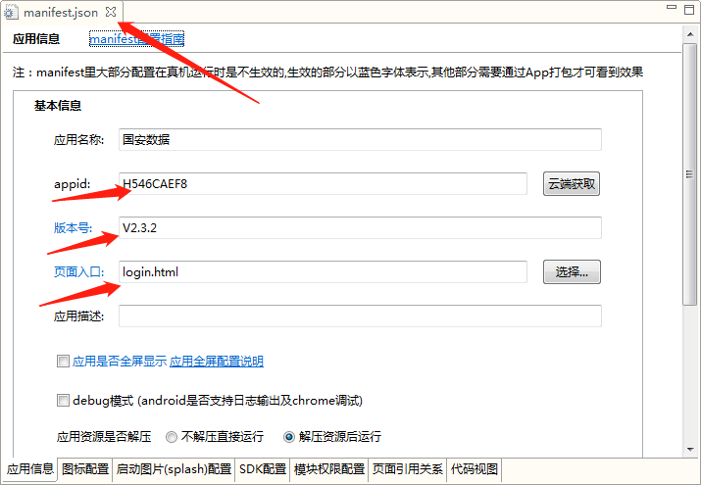

2.图标配置，图片在文件夹里面，选择源图片，然后点击自动生成图标就可以

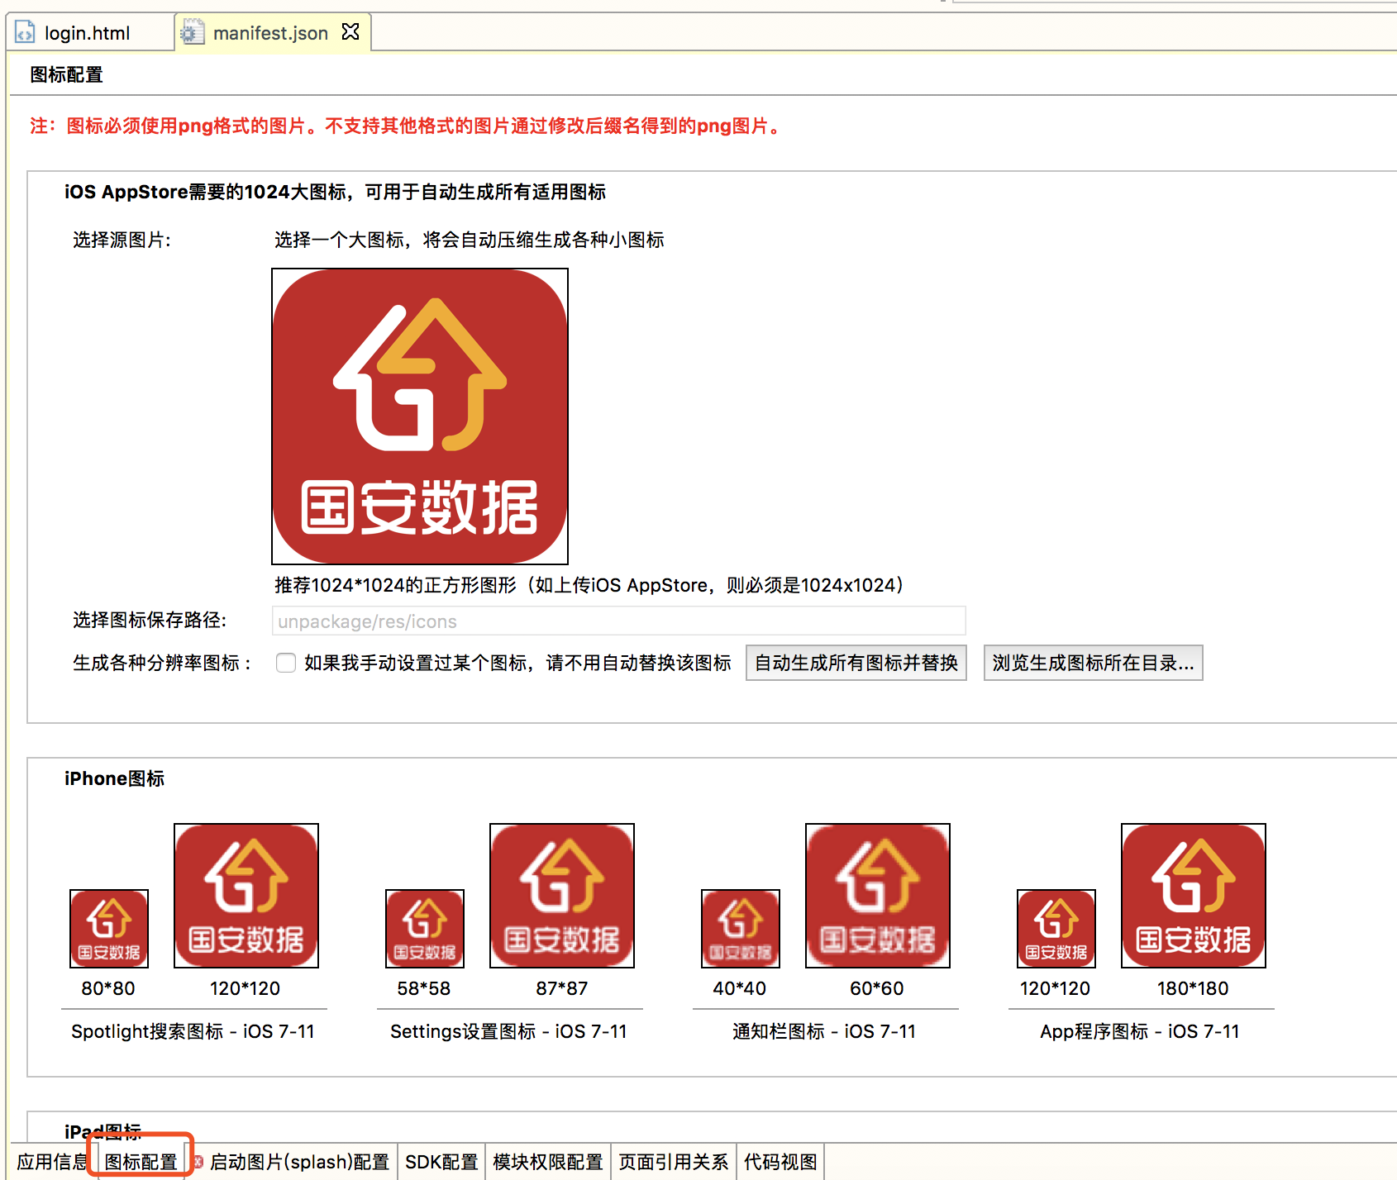

3.启动图片配置，在文件夹里面，选择对应的分辨率就可以

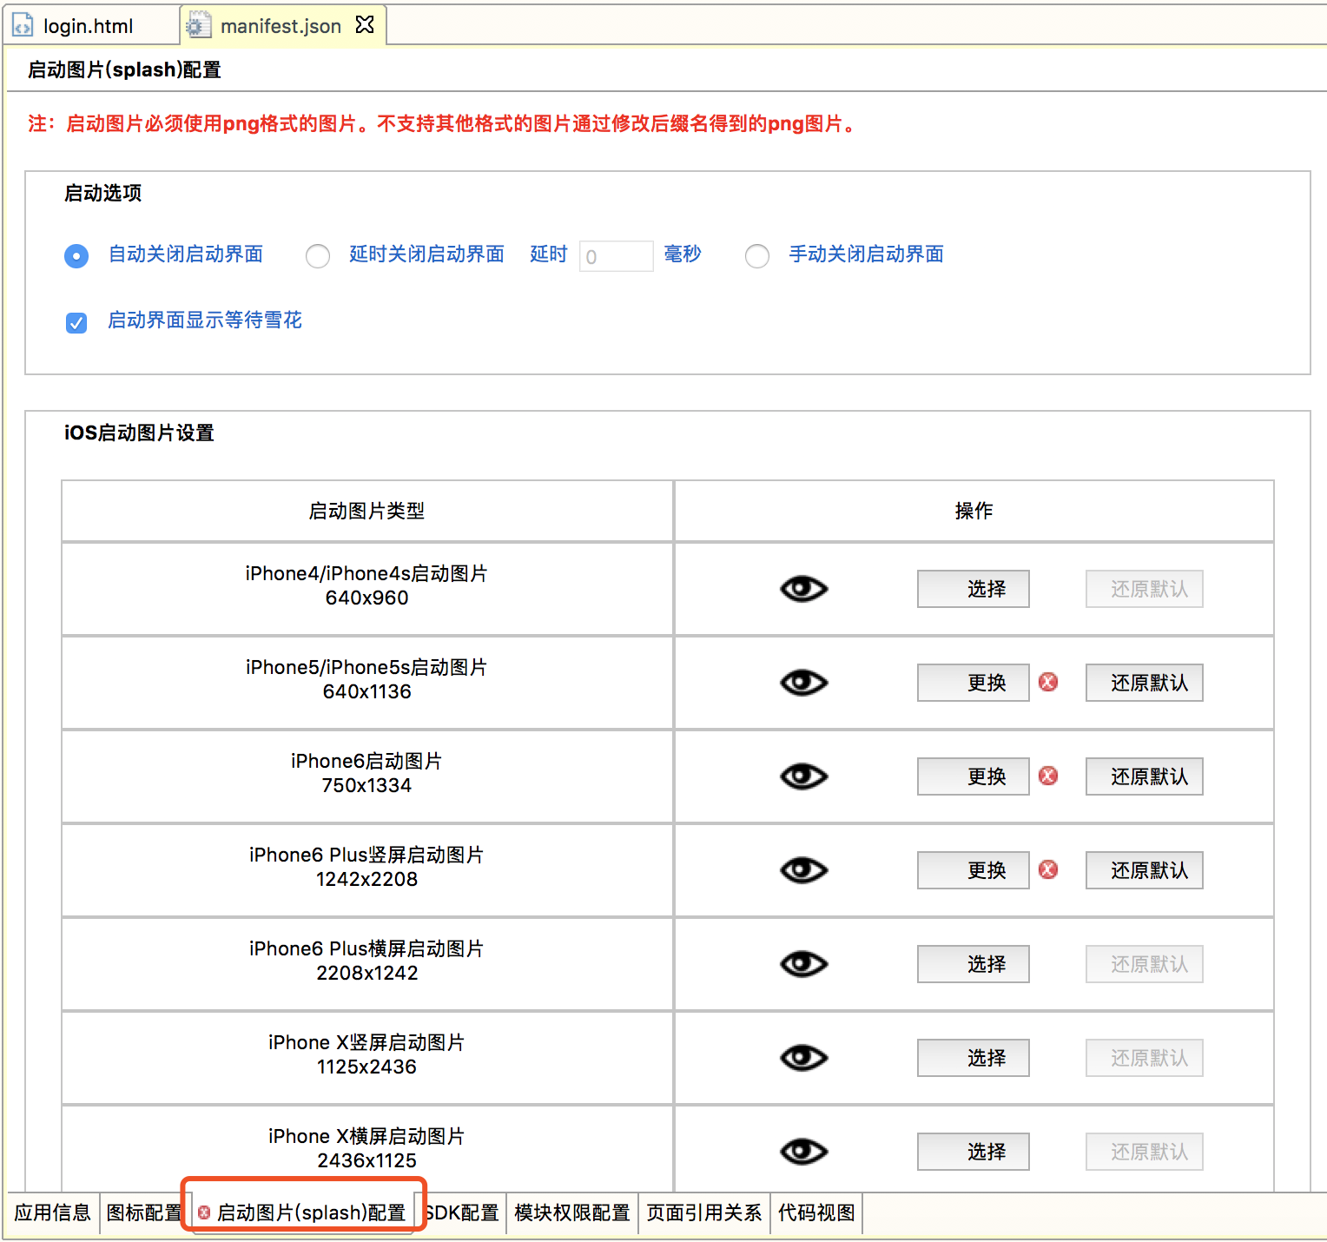

4.sdk配置，用到地图，appkey_ios：b5ee62bfab52edfbe0532b4a611ae1f5

appkey_android: 67e074b82097d2d5f84bae408dc2e2bb

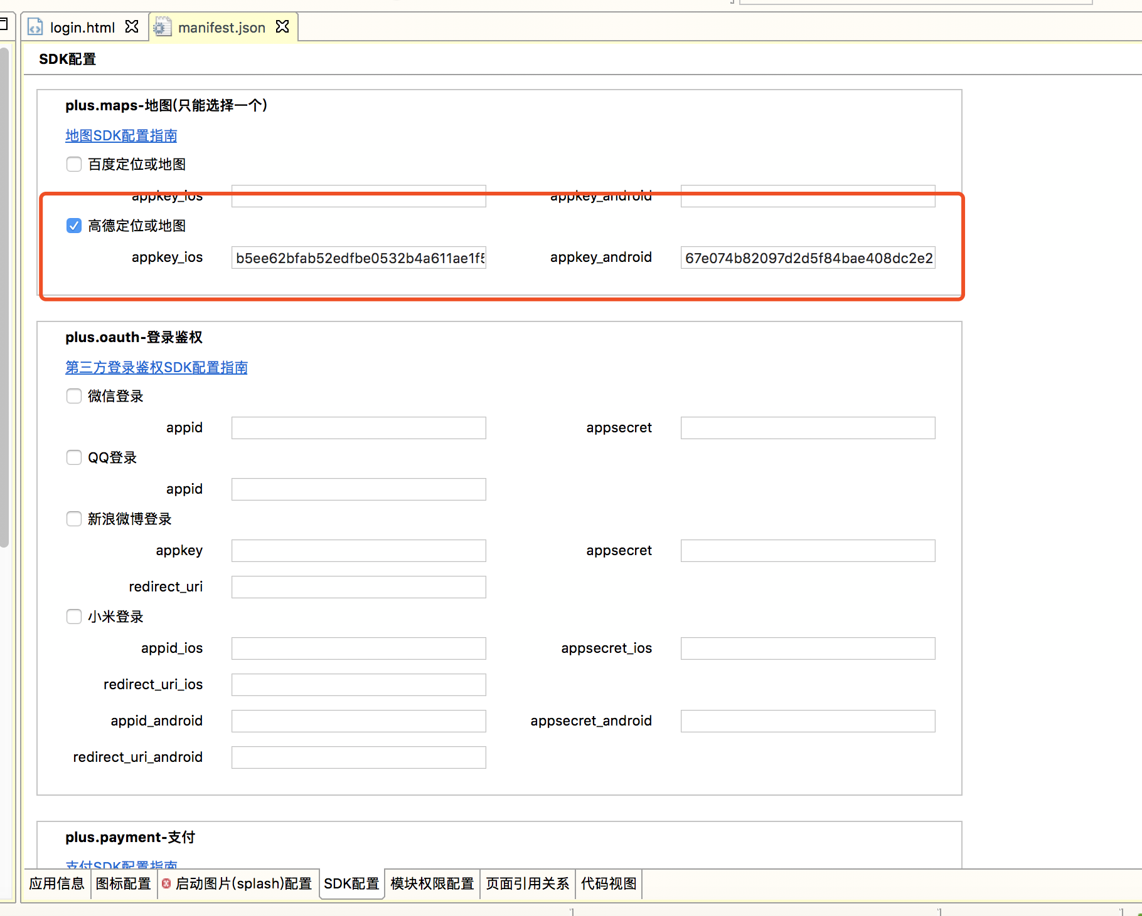

5.配置好后，点击打包-发行原生安装包，然后配置具体的参数，点击开始打包就可以

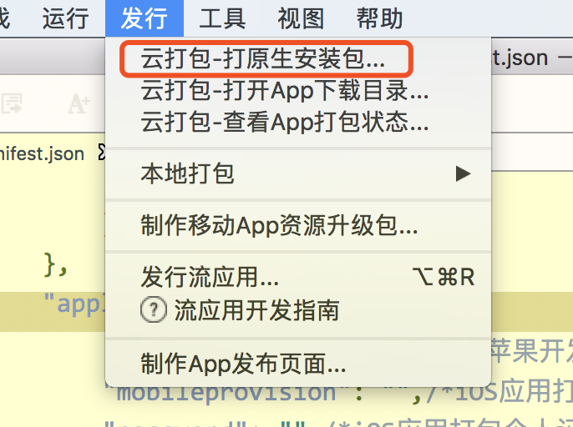

ios证书参数配置

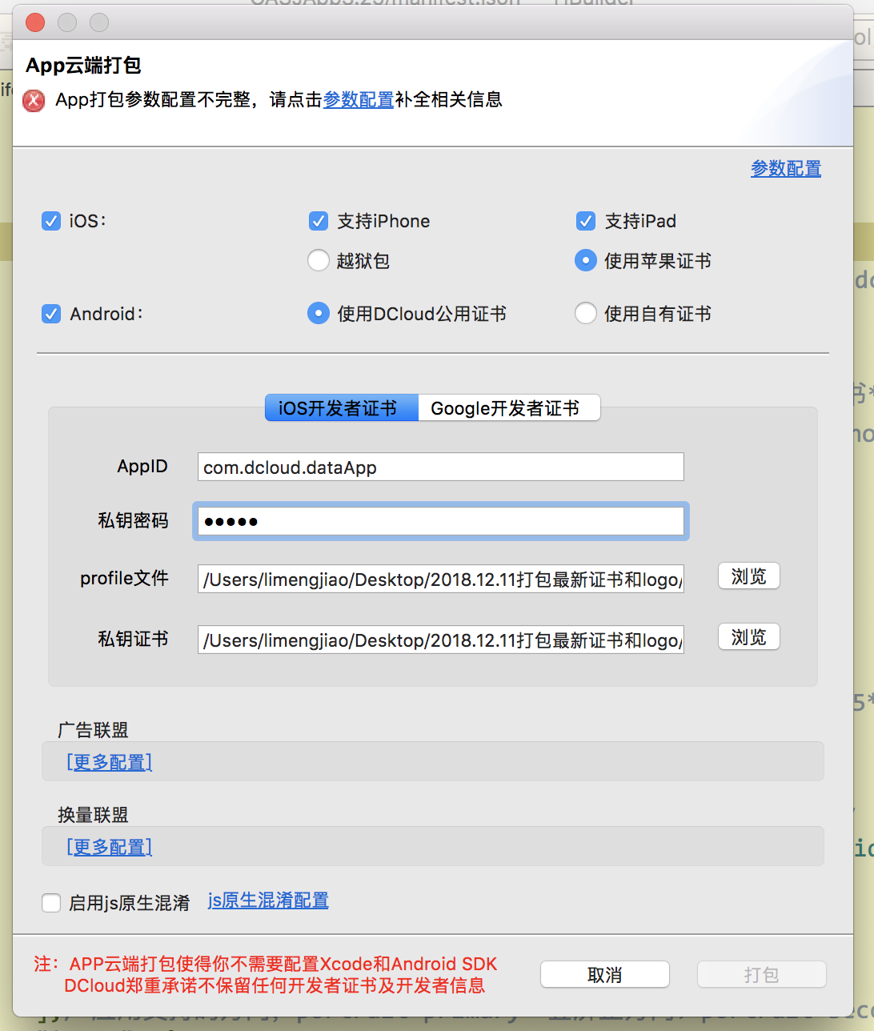

安卓参数配置

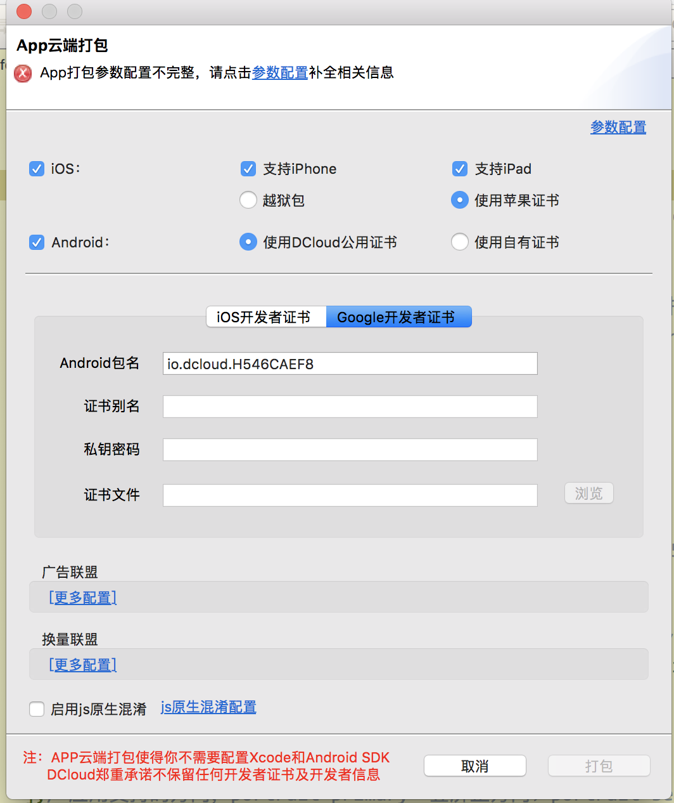

二、国安数据小程序

最新版本号：V1.1.2

代码地址：<http://10.16.21.58/guoanshuju/GASJWechat>

用户名：limengjiao 密码：12345678

小程序账号：[xiaochengxu1@gakj.citic.com](mailto:xiaochengxu1@gakj.citic.com)

小程序密码：guoanshequ2017

小程AppID： wxcdd8ef7d3ae06c50